激光熔覆在液压马达关键摩擦副中的应用
胡品容，王家豪，赵崇碧
宁波斯达弗液压传动有限公司 浙江宁波
【摘要】通过对激光熔覆铝青铜试块与锡青铜试块两组材料进行化学成分、金相组织、剪切强度、磨损等对比试验，分别了解激光熔覆与基体的结合力与耐磨性。结果表明，激光熔覆铝青铜材料性能优于锡青铜，锡青铜的结合力和耐磨性均有明显提高。
【关键词】激光熔覆；耐磨性；摩擦系数

Application of laser cladding in key friction pair of hydraulic motor
Pinrong Hu, Jiahao Wang, Chongbi Zhao
Ningbo Starford Hydraulic Transmission Co., Ltd.; Ningbo City, Zhejiang Province
【Abstract】 The chemical composition, metallographic structure, shear strength and wear of laser cladding aluminum bronze specimen and tin bronze specimen were compared, the adhesion and wear resistance between laser cladding and substrate were studied. The results show that the performance of laser cladding aluminum bronze is better than that of tin bronze, and the adhesion and wear resistance of tin bronze are obviously improved.
【Keywords】laser cladding; wear resistance; friction coefficient

引言
激光熔覆与钎焊铜片相比，工艺性与材料的灵活性都更胜一筹，随着工艺的进步，我们公司的STF马达的工艺也应与时俱进，本次仅讨论铝青铜与锡青铜材料的性能优劣。

1 激光熔覆实验部分

1.1 试样材料与制备
试块制作:用铝青铜与锡青铜粉熔覆在45钢的基体上，j基体厚度20mm，熔覆层厚度5mm，取剪切试样3件，磨损试样3件，磨损实验后进行成分、金相检测。

1.2 试样材料的化学成分
采用手持式 X 射线荧光光谱仪检测熔覆/熔覆层主要成分如表1，铝青铜样品过渡区相对较宽，检测了过渡区成分，锡青铜样品过渡区太窄，无法检测。
采用直读光谱仪检测基体成分。

1.3 试样材料的金相组织分析
图2（a）为铝青铜横截面放大10倍的图，上部分为铜层，下部分为基材，中间浅色的为过渡层，结合面紧密无缺陷，体现出良好的结合性能。

1.4 剪切试验测试结合性能
参照YS/T 485-2005《烧结双金属材料剪切强度的测定方法》进行剪切试验来测试结合面强度，试样规格20x30x50mm，其中熔覆层10x30mm，剪切位置加工到熔覆层与基材的结合面。
试样放入模具中，使用万能材料试验机加载至熔覆层破坏。结果如表3，其中编号1-1、1-2、1-3是铝青铜试块，试验力分别加到87.81、92.46、92.19时，熔覆层破坏，结合层未脱落。编号2-1、2-2、2-3是锡青铜试块，试验了分别加到41.75、37.45、47.47时，结合面剥离。
试验后外形，铝青铜试验完成后，结合面未脱落，直到熔覆层破坏；锡青铜结合面剥离，与基体的结合能力比铝青铜差。

1.5 耐磨性试验测试
参照 GB/T 12444-2006 《金属材料 磨损试验方法 试环-试块滑动磨损试验》进行试环-试块磨损试验，测试摩擦磨损性能。
试环：材质 SKD61，外径 40mm，试验面粗糙度 Ra0.4μm。
试块：30×10×10mm，实验前后对样品进行了清洁干燥并称重；设置试验方式为干摩擦，接触压力为125N；终点压强2.5Mpa；试环转速200r/min；PV值为2.6Mpa.m/s；试验转数10000r。（接触面压力为125N，随着磨损过程的进行，接触面之间的压强是不断下降的。终点压强按磨痕宽度5mm估算，用于计算PV值。）
铝青铜平均每万转质量损失3.83mg，锡青铜平均每万转质量损失9.77mg，从此试验可以看出，在干摩擦滑动摩擦条件下，铝青铜摩擦磨损性能优于锡青铜。
图3（a）为锡青铜横截面放大10倍的图，上部分为铜层，下部分为基材，中间为过渡层，结合面有较多气泡，这表明铜层与基体结合不紧密。

表1 铝青铜成分
试样 | Al | Fe | Zn | Sn | Cu
1-铜层 | 6.77 | 6.73 |  |  | 85.4
1-过渡层 |  | 33.16 |  |  | 66.49
2-铜层 | 0.75 | 0.35 | 0.45 | 13.91 | 85.9
表2 锡青铜成分
试样 | C | Si | Mn | P | S | Cr | Cu
1-基体 | 0.45 | 0.2 | 0.51 | 0.02 | 0.004 | 0.025 | 0.008
2-基体 | 0.43 | 0.18 | 0.48 | 0.02 | 0.005 | 0.023 | 0.007
45钢标准 | 0.42-0.5 | 0.17-0.37 | 0.5-0.8 | ≤0.035 | ≤0.035 | ≤0.25 | ≤0.25
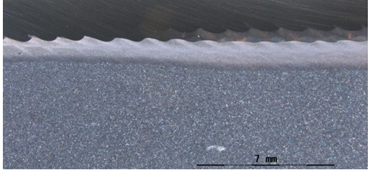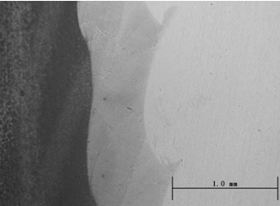
图1（a）铝青铜横截面10x （b）铝青铜结合面50x
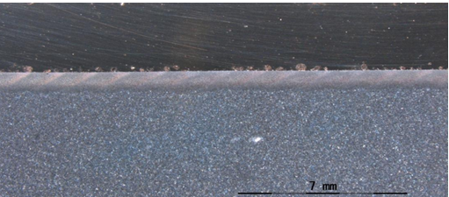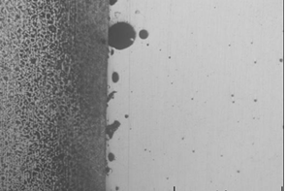
图2（a）锡青铜横截面10x （b）锡青铜横截面50x
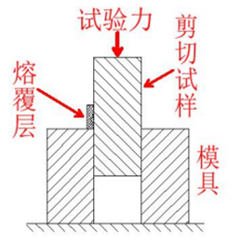
图3 剪切示范图
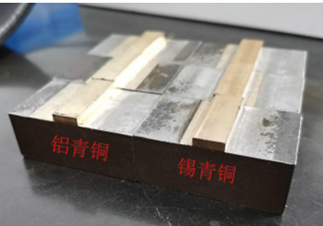
图4 剪切试块
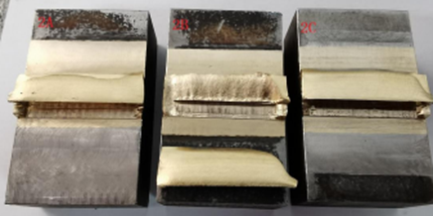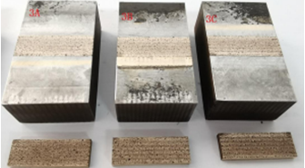
图5（a）铝青铜试块剪切后图片 （b）锡青铜试块剪切后图片
表3 试块受剪切力数据
编号 | 试验面长度mm | 试验面宽度mm | 最大力KN | 剪切强度MPa | 平均值MPa | 破坏形式
1-1 | 30.09 | 10.01 | 87.81 | 291.5 | 299.9 | 熔覆层被破坏
1-2 | 30.06 | 10.15 | 92.46 | 303 |  | 熔覆层被破坏
1-3 | 30.05 | 10.05 | 92.19 | 305.3 |  | 熔覆层被破坏
2-1 | 30.00 | 10.10 | 41.75 | 137.8 | 139.5 | 结合面剥离
2-2 | 29.97 | 10.04 | 37.45 | 124.5 |  | 结合面剥离
2-3 | 30.02 | 10.12 | 47.47 | 156.3 |  | 结合面剥离
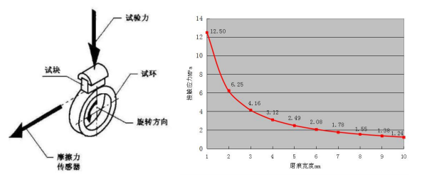
图6 摩擦试验原理
表4 摩擦试验结果
样品 | 序号 | 实验前质量（mg） | 实验后质量（mg） | 失去重量（mg/万转） | 平均值（mg/万转）
铝青铜 | 1-1 | 23.2408 | 23.2370 | 3.8 | 3.83
 | 1-2 | 23.1457 | 23.1409 | 4.8
 | 1-3 | 23.2436 | 23.2407 | 2.9
锡青铜 | 2-1 | 24.0107 | 24.0008 | 9.9 | 9.77
 | 2-2 | 23.9078 | 23.8980 | 9.8
 | 2-3 | 23.9119 | 23.9023 | 9.6

2 实机验证使用性能
激光熔覆连杆试验
测试要求与同排量型号的钎焊铜连杆马达相同，在高压、超速、超功率的工况下进行长时间实验，测试其马达的性能及使用寿命。
结果：激光熔覆铝青铜材料性能优于锡青铜，且连杆外形状态更符合马达设计。激光熔覆铜连杆性能能达到使用要求，可代替钎焊铜连杆使用，焊接更牢，性能更稳定可靠。
参考文献
- 刘高尚, 刘雅玄, 黄国栋, 等. 碳纤维增强水性聚酰胺酰亚胺涂层摩擦学性能[J]. 塑料, 2021, 50(03):28-32.
- 创研中心激光熔覆铜合金试样检测报告[R].宁波：海天塑机集团有限公司理化分析中心，2022.1-13.
收稿日期：2021年9月9日
出刊日期：2022年10月16日
引用本文：胡品容，王家豪，赵崇碧，激光熔覆在液压马达关键摩擦副中的应用[J]. 国际机械工程，2022，1(3): 59-62
DOI: 10.12208/j. ijme.20220036

检索信息：中国知网（CNKI Scholar）、万方数据（WANFANG DATA）、Google Scholar等数据库收录期刊
版权声明：©2022作者与开放获取期刊研究中心(OAJRC)所有。本文章按照知识共享署名许可条款发表。https://creativecommons.org/licenses/by/4.0/
